穗招考办〔2014〕261号

广州市招生考试委员会办公室关于做好

广州市2015年上半年中等职业

技术教育专业技能课程考试

报考工作的通知

各区招考办，各有关中职学校：
2015年上半年广东省中等职业技术教育专业技能课程考试（以下简称“专业技能课程考试”）将于2014年12月-2015年1月进行。根据省教育考试院《关于做好2015年上半年广东省中等职业技术教育专业技能课程考试报考工作的通知》（粤考院〔2014〕158号）精神，结合我市的实际情况，现将有关事项通知如下：
一、考试时间
（一）笔试。
考试日期 | 考试时间 |  | 课程名称
2015年  1月10日 | 上午 | 9:00-10:30 | 电工、会计(理论)、教育基础综合、生物技术基础
2015年  1月10日 | 上午 | 9:00-11:00 | 美术基础（色彩）
2015年  1月10日 | 下午 | 14:30-16:00 | 电子、机械、化学、旅游、  土木工程
2015年  1月10日 | 下午 | 14:30-16:30 | 美术基础（素描）
2015年  1月10日 | 下午 | 14:30-16:30 | 会计（实操）
（二）操作技能考试。
1.全省统一安排考试的课程与时间
考试日期 |  | 考试时间 |  | 课程名称
2014年 | 12月27－28日 | 上午 | 9:00-12:00 | 教育基础综合（声乐、钢琴、舞蹈）  音乐综合（须安排在12月27日考试）
2014年 | 12月27－28日 | 下午 | 14:30-17:30 | 教育基础综合（声乐、钢琴、舞蹈）  音乐综合（须安排在12月27日考试）
2014年 | 12月27日 | 下午 | 14:30-16:30 | 教育基础综合（美术）
2014年 | 12月27日 | 上午 | 9:00-12:00 | 体育
2014年 | 12月27日 | 下午 | 14:30-17:30 | 体育
2.电工、电子、机械、化学、旅游、生物技术基础、土木工程等课程的操作技能考试时间安排在2014年12月27日—2015年1月10日进行（具体考试时间详看准考证）。
二、报名时间
（一）网上预报名时间：2014年10月15日-26日。
（二）现场正式报名时间：2014年10月27日-30日。
三、报名条件
国家承认学历的职业高中、普通（成人）中专、技工学校的在校生和具有同等学历的社会人员均可报考。
四、报名办法
（一）预报名时，考生可自行登陆网上报名系统（网址：http://zzbk.eesc.com.cn/Exam_Reg/），录入报名基本信息并保管好自动生成的预报名号，待正式报名时提交给报名点。
（二）正式报名时，考生必须凭有效身份证件（有效身份证件是指身份证、军人证、武警人员证件、公安户籍部门开具的身份证号码证明）和预报名号等有关证件资料到学校或户籍所在的区指定的报名点报名、交费、摄像，核对报名点打印的《考生报名信息确认单及承诺书》（样式见附件3）内容并签名确认。经考生签名确认的考生信息，将不再修改，考生须对本人信息的准确性负责。
（三）考生必须按照省物价局公布的标准缴交考试费（附件5）。
（四）报名流程图。

网上预报名
现场
身份验证

交
费
、
摄像
确认报名
信息
承诺书上签名

五、报名注意事项
（一）2015年开始，专业技能课程考试理论考试科目全部实施计算机网上阅卷，其考务工作也将与普通高考对接，与以往人工评卷的考务要求有较大区别。各区招考办、各有关中职学校须认真学习、掌握2014年10月版《考务工作手册》（修订本），严格按照其要求执行，并向考生做好宣传解释工作。
（二）报考《电工》、《电子》、《机械》、《化学》操作技能考试的考生，须出示学校（单位）开具的《专业技能课程考试操作技能考试实习证明（岗位工作证明）》（样式见附件4）报名，否则不接受报名。
（三）若考生报考既有理论考试又有技能考试的课程时，考生上一次考试的理论或技能考试成绩只有一门达到等第条件的，其成绩只保留到相邻的下一次考试；有保留成绩的考生在当次考试报名时必须提出保留成绩申请，并在报名卡上或在网上预报名时正确填入原准考证号、考试种类、保留成绩项等内容。如考生持有有效保留成绩，但报名时未提出保留成绩申请或提供错误的保留成绩号的，视为自动放弃保留成绩。
（四）在校生的准考证与考试通知单于考试前一周由考生所在学校发放，社会人员则到所在区招考办领取（准考证与考试通知单样式见附件6）。
（五）考点安排。
1.理论知识考试在我市国家教育统一考试定点考点进行。
2.操作技能考试在省教育考试院公布的考点进行。
3.考生须提前一天踩点，以便熟悉考点地点及环境。
六、考试大纲
本次考试使用2015年上半年版考试大纲。该大纲配合理论考试科目计算机网上阅卷工作改革，有关课程考试的命题方式及题型示例有较大调整。请各区招考办、各有关中职学校做好2015年上半年考试大纲的宣传、征订工作，有关征订事宜请留意我办征订通知。
七、工作要求
各区招考办、各有关中职学校要认真做好报名宣传发动工作，引导和组织广大考生报考，确保考生了解本次考试报名的有关规定和办理程序，并在规定的时间内按时、按质完成该项工作。

附件：1.各课程操作技能考试工种类别代码及考试时间
2.广州市各区专业技能课程考试报名点一览表
3.考生报名信息确认单及诚信承诺书（样式）
4.广东省中等职业技术教育专业技能课程考试实习证明（岗位工作证明）
5.广东省中等职业技术教育专业技能课程考试报考收费标准
6.准考证与考试通知单样式
7.2015年上半年广州市中等职业技术教育专业技能课程考试工作安排表

广州市招生考试委员会办公室
2014年10月8日

（联系人：李秋菊，联系电话：83906874）

附件1
各课程操作技能考试工种类别代码及考试时间

课程名称 | 工种类别 |  |  | 工种类别  代码 | 考试时间
机械 | 车工 |  |  | 001 | 150分钟
机械 | 钳工 |  |  | 002
机械 | 铣工 |  |  | 003
机械 | 数控车工 |  |  | 004
化学 |  |  |  |  | 20分钟
旅游 | 导游与旅行社管理 |  |  | 001 | 25～30分钟
旅游 | 客房实务—中式铺床 |  |  | 007 | 29分钟
旅游 | 客房实务—西式铺床 |  |  | 008 | 29分钟
旅游 | 餐饮服务 |  |  | 005 | 中餐25分钟
旅游 |  |  |  | 006 | 西餐20分钟
旅游 | 美容美发与形象  设计 |  |  | 004 | 美容 75分钟
旅游 |  |  |  | 004 | 美发 | A类题30分钟
 |  |  |  |  |  | B类题45分钟
教育基础综合 | 美术 |  |  | 001 | 120分钟
教育基础综合 | 声乐 |  |  | 002 | 7分钟
教育基础综合 | 舞蹈 |  |  | 003 | 4分钟左右
教育基础综合 | 钢琴 |  |  | 004 | 4分钟左右
生物技术基础 |  |  |  |  | 60分钟
电工 |  |  |  |  | 150分钟
电子、美术基础 |  |  |  |  | 120分钟
会计 |  |  |  |  | 120分钟
音乐综合 |  | 音乐基本素质＋声乐 | 001 |  | 音乐基本素质、声乐、器乐、舞蹈每项各3分钟左右
 |  | 音乐基本素质＋器乐 | 002
 |  | 音乐基本素质＋舞蹈 | 003

体育各技能类别代码：
技能考试类别 | 代码 | 技能考试类别 | 代码
田径男子100M | 1 | 游泳男子100M仰泳 | 38
田径男子200M | 2 | 游泳男子200M仰泳 | 39
田径男子400M | 3 | 游泳男子100M蛙泳 | 40
田径男子800M | 4 | 游泳男子200M蛙泳 | 41
田径男子1500M | 5 | 游泳男子100M蝶泳 | 42
田径男子5000M | 6 | 游泳男子200M蝶泳 | 43
田径男子110M栏 | 7 | 游泳男子200M混合泳 | 44
田径男子400M栏 | 8 | 游泳女子50M自由泳 | 45
田径男子跳高 | 9 | 游泳女子200M自由泳 | 46
田径男子撑竿跳高 | 10 | 游泳女子400M自由泳 | 47
田径男子跳远 | 11 | 游泳女子100M仰泳 | 48
田径男子三级跳远 | 12 | 游泳女子200M仰泳 | 49
田径男子铅球 | 13 | 游泳女子100M蛙泳 | 50
田径男子铁饼 | 14 | 游泳女子200M蛙泳 | 51
田径男子标枪 | 15 | 游泳女子100M蝶泳 | 52
田径男子十项全能 | 16 | 游泳女子200M蝶泳 | 53
田径女子100M | 17 | 游泳女子100M混合泳 | 54
田径女子200M | 18 | 游泳女子200M混合泳 | 55
田径女子400M | 19 | 篮球 | 56
田径女子800M | 20 | 排球 | 57
田径女子1500M | 21 | 足球 | 58
田径女子3000M | 22 | 乒乓球 | 59
田径女子100M栏 | 23 | 羽毛球 | 60
田径女子400M栏 | 24 | 网球 | 61
田径女子跳高 | 25 | 击剑 | 62
田径女子撑竿跳高 | 26 | 摔跤（男子） | 63
田径女子跳远 | 27 | 摔跤（女子） | 64
田径女子三级跳远 | 28 | 柔道（男子） | 65
田径女子铅球 | 29 | 柔道（女子） | 66
田径女子铁饼 | 30 | 拳击 | 67
田径女子标枪 | 31 | 跆拳道 | 68
田径女子七项全能 | 32 | 武术套路 | 69
游泳男子50M自由泳 | 33 | 散打 | 70
游泳男子100M自由泳 | 34 | 举重 | 71
游泳男子200M自由泳 | 35 | 射击 | 72
游泳男子400M自由泳 | 36 | 射箭 | 73
游泳男子800M自由泳 | 37

附件2

广州市各区专业技能课程考试报名点一览表
区划代码 | 区县 | 地 址 | 联系电话
0103 | 荔湾区 | 荔湾区多宝路58号少年宫大院内（荔湾区招考办） | 81930048
0104 | 越秀区 | 越秀区龟岗德安路成教大楼14楼（越秀区招考办） | 87678002
0105 | 海珠区 | 海珠区石榴岗路488号（海珠区招考办） | 84472554
0106 | 天河区 | 广州市广州大道中1247号（广州市天河职业高级中学内） | 37286273  38622793
0111 | 白云区 | 广州市白云大道南383号（白云区招考办） | 86367165
0112 | 黄埔区 | 广州市黄埔区庙头路801号（广州黄埔职业技术学校） | 82067086  82390026
0113 | 番禺区 | 番禺区桥南街桥南路388号（番禺区职业技术学校农校校区） | 34601451
0114 | 花都区 | 花都区新华街云山大道65号（花都区职业技术学校内） | 36804391  36898748
0115 | 南沙区 | 南沙区凤凰大道1号区政府C栋3楼（南沙区教育局） | 34683331
0116 | 萝岗区 | 广州市萝岗区水西路综合执法大楼（凯达楼）A栋206  （萝岗区招考办） | 82111371  82111495
0183 | 增城区 | 增城区荔城街挂绿街西四巷1号（增城市招考办） | 82748666
0184 | 从化区 | 从化区街口街西宁东路25号（从化市招考办） | 87930461

附件3
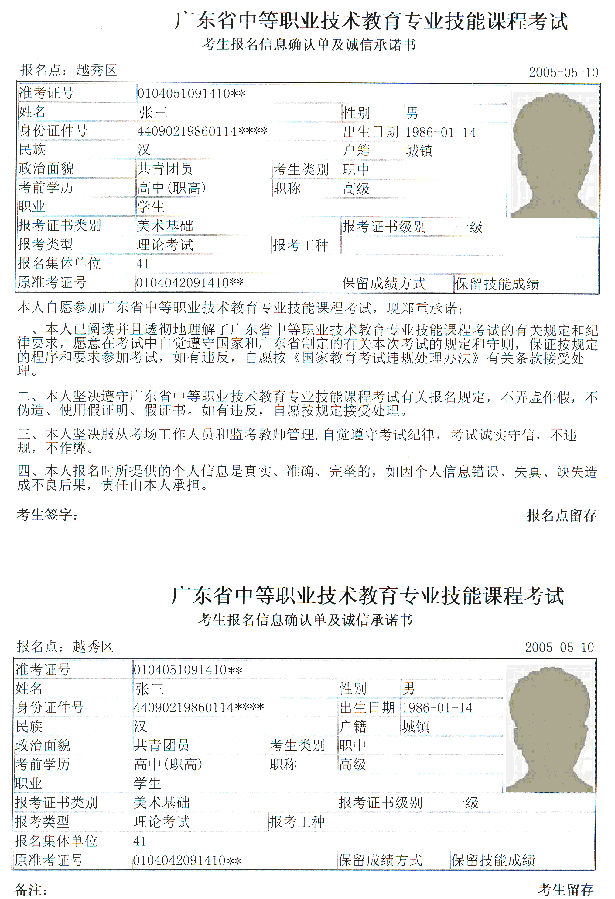
（样式）
（样式）
附件4
专业技能课程考试操作技能考试
实习证明（岗位工作证明）
年 月 日
姓名 |  | 性  别 |  | 身份证  号码
报 考 课 程 |  |  |  |  |  | 选考类别  （有选考类别的填写）
所在学校（单位） |  |  |  |  |  | 已实习（工作）时数
我确认以上信息准确、真实。同时，我承诺：
本人已完成考试大纲所规定学时数的操作技能训练，具备独立完成、安全操作的能力；在考试过程中自觉遵守有关规定和纪律，服从考试工作人员的管理，不作任何违反操作技能考试《考生守则》规定的事情。若有违反，愿意接受考试机构的相应处理。

考生签名：
学校（单位）意见：

该考生所填情况属实，同意报考。
学校（单位）盖章
年 月 日
注：1．参加电工、电子、机械、化学操作技能考试的考生报考时必须出示本证明。
2．考生考试时，此证明须与准考证、身份证、考试通知单同时交考核点审核，并于考试完毕后交考核点存档。
3．报考有关课程操作技能考试技能训练时数要求（见下表）
课程名称 | 训练时数要求
电工 | 在校生不得少于80学时 非在校生不得少于120学时
电子 | 在校生不得少于45学时 非在校生不得少于55学时
机械 | 不得少于120小时
化学 | 不得少于20学时

附件5

广东省中等职业技术教育专业技能课程考试收费标准

根据粤价函〔2003〕12号文和粤价函〔2003〕63号文的批复，中等职业技术教育专业技能课程考试收费标准如下（计算单位：元/生）：
类 别 | 理论考试  标准 | 技能考试  标准 | 理论、技能  两试合计
音乐综合 |  | 130 | 130
土木工程 | 45 |  | 45
生物技术基础 | 45 | 130 | 175
电工、化学类 | 45 | 130 | 175
机械类 | 45 | 90 | 135
教育基础综合 | 45 | 80 | 125
旅游类 | 45 | 80 | 125
会计、电子信息类 | 45 | 70 | 115
美术基础 |  | 70 | 70
体育 |  | 175 | 175

附件6
准考证与考试通知单样式

广东省中等职业技术教育专业技能课程考试
准 考 证 （样式）

准考证号：010101101100007
姓 名：李三
身份证号：440101198005070734
性 别：男
课程名称：电工

照

片

20**年*半年
广东省中等职业技术教育专业技能课程考试通知单（样式）

姓名 | 李三 |  |  | 性别 | 男 | 准考证号 |  | 010101X0110000X
考试时间 |  |  | 证书名称及内容 |  |  |  | 考试地点 |  | 考场 | 座位号
XX-XX上午 |  | 09：00-11：00 | 电工 一级 理论考试 |  |  |  | 广州市XXXXX学校 |  | 002 | 7
XX-XX上午 |  | 08：00-11：00 | 电工 一级 技能考试 |  |  |  | XXXXXXX学院 |  | 001 | 9
备注

附件7
2015年上半年广州市中等职业技术教育专业技能课程考试工作安排表
时间 | 工作内容及要求 | 负责单位
10月中旬 | 指导中职学校组织发动学生报名 | 市、区招考办
10月15-26日 | 2015年上半年专业技能课程考试网上预报名 | 各区招考办、有关学校
10月27-30日 | 2015年上半年专业技能课程考试现场正式报名 | 各区招考办、各报名点
10月31日前 | 各区招考办向市招考办上报2015年上半年专业技能考试考生数据 | 各区招考办
11月4日前 | 各考点向市招考办上报2015年上半年专业技能考试操作技能考试安排表 | 各考点
11月7日前 | 向省教育考试院上报2015年上半年专业技能考试考生数据和考点安排表 | 市招考办
11月14日前 | 各报名点将考生的考试费交到区招考办 | 各区招考办、各报名点
12月5日前 | 打印专业技能课程考试通知单、准考证和考试考务资料 | 市招考办
12月12日前 | 各区招考办到市招考办社考科领取《缴费通知单》、《考场通知单》和《准考证》 | 各区招考办
12月19日前 | 向考生发放考场通知单、准考证，并做好考风考纪宣传教育 | 各区招考办、有关学校
12月22日起 | 向省考试服务中心领取操作技能考试用资料，并分发给各考点 | 市招考办、各考点
12月27-28日 | 2015年上半年部分专业技能课程操作考试(市考) | 市招考办、各考点
12月27-28日 | 2015年上半年部分专业技能课程操作考试（省统考） | 市招考办、各考点
12月31日前 | 各操作技能考点向市招考办上交成绩汇总表 | 各考点
12月下旬 | 召开理论考试考务会议 | 市、区招考办、各考点
15年1月9日 | 领取2015年上半年专业技能课程理论考试试卷 | 市招考办、各区招办、各考点
15年1月10日 | 1.2015年上半年全省专业技能课程理论考试；2.下午全省会计操作技能统一考试；3.全省美术基础操作技能统一考试（上午考色彩，下午考素描） | 市招考办、各考点
15年1月11日 | 将专业技能课程理论考试试卷回交省考试服务中心 | 市招考办

注：具体时间安排以市招考办届时通知为准。

公开方式：主动公开

